Eliška Šteflová
Martin Sýkora
Přemysl Trnka

2. April 2020
KGS/NKP2: Grundlagen des Wirtschaftsrechts

Grundgesetz (ústava)
- Grundgesetz für die Bundesrepublik Deutschland
- Abkürzung GG
- erlassen 1949
- gilt in allen 16 Bundesländern (Bayern hat zuerst nicht zugestimmt)
- Menschenrechte werden hier betont
- Beispiel:
  - die Würde des Menschen ist unantastbar.
  - die Freiheit der Person ist unverletzlich.
  - alle Menschen sind vor dem Gesetz gleich.
Handelsgesetzbuch (obchodní zákoník)
- Abkürzung HGB
- 1.1.1900 in Kraft getreten
- in 5 Bücher aufgeteilt – Handelsstand, Handelsgesellschaften und stille Gesellschaften, Handelsbücher, Handelsgeschäfte, Seehandel)
- enthält den Kern des Handelsrechts Deutschlands
- bei uns gibt es das Handelsgesetzbuch nicht mehr (nahrazeno zákonem o obchodních korporacích)
Handelsrecht (obchodní právo)
- ein Teil des Privatrechts
- umfasst die Rechtssätze für die Bedürfnisse des Handelsverkehrs
- enthalten vor allem in HGB (auch in mehreren Nebengesetzen, z.B. Aktien-, GmbH-Gesetz)
Handelsregister
- laut HGB geführt von Gerichten
- öffentliches Verzeichnis sämtlicher Kaufleute und Handelsgesellschaften (Rechtsverhältnisse, Sitz, Orange)
- Eintragung erfolgt auf Anmeldung
Wettbewerbsrecht (zákon o ochraně hospodářské soutěže)
- umfasst im deutschen Recht das Recht der unlauteren Wettbewerbs (Lauterkeitsrecht) und das Recht gegen Wettbewerbsbeschränkungen (Kartellrecht)
- mit Begriffen Lauterkeitsrecht und Kartellrecht verbunden.
Lauterkeitsrecht - Das Lauterkeitsrecht beschreibt die Spielregeln fairen wirtschaftlichen Verhaltens, die jedes Unternehmen im Wettbewerb einhalten muss.
Kartellrecht - Das Kartellrecht schützt den Wettbewerb vor unlauteren Kartellverträgen.
Vertragsrecht (smluvní právo)
- umfasst sämtliche Rechtsnormen, die das Zustandekommen (Vertragsabschluss, Vertragsschluss), die Vertragsabwicklung, die Rechtswirkungen und Vertragsverletzungen von Verträgen regeln
- Privatrecht: Arbeitsvertrag, Bauvertrag, Grundstückskaufvertrag, Kreditvertrag, Leasingvertrag, Leihvertrag, Mietvertrag, Pachtvertrag oder Versicherungsvertrag
- öffentliches Recht: der öffentlich-rechtliche Vertrag die wichtigste Vertragsart

Kaufvertrag (kupní smlouva)
- der häufigste Vertrag des Alltags
- ist in den Rechtswissenschaften ein Vertrag, durch den ein Käufer von einem Verkäufer eine Sache oder ein Recht erwirbt, wofür der Käufer als Gegenleistung einen Kaufpreis zu entrichten hat.
- Menge der Ware - Die Menge einer Ware wird in Kaufverträgen entweder in gesetzlichen Maßeinheiten (m, kg, l) oder in handelsüblichen Bezeichnungen (Stück, Kiste, Palette, Gebinde) angegeben.
- Preis der Ware - Die Preisangaben in Kaufverträgen erfolgen zu Nettopreisen, d.h. ohne Umsatzsteuer.
- Verpackung der Ware - Verpackungskosten für die Ware muss der Käufer tragen. Der Käufer muss die Ware auf seine eigenen Kosten beim Verkäufer abholen.
- Zahlungsbedingungen - Im Kaufvertrag kann die Art und Weise der Zahlung bestimmt werden: Barzahlung, Zahlung durch Scheck, bargeldlose Zahlung (Überweisung) oder Zahlung durch Wechsel.
- Eigentumsvorbehalt - Alle gelieferten Waren bleiben bis zur vollständigen Bezahlung des Kaufpreises Eigentum des Verkäufers, auch wenn sie bereits zum Teil oder ganz weiterverarbeitet wurden.
- Gefahrenübergang - Der Verkäufer trägt bis zur Übergabe der Waren die Gefahr für sie – ausgenommen bei Annahmeverzug des Käufers.
- Gerichtsstand - Für sämtliche Streitigkeiten, die sich aus der Geschäftsverbindung ergeben, ist der Gerichtsstand zuständig.

Verbinden Sie richtige Ausdrücke mit dem richtigen Beispiel (z.B. Das Beispiel A finden wir im HGB)
- Arbeitsvertrag
- Handelsgesetz
- Grundgesetz
- Wettbewerbsrecht
- Kaufvertrag

1) Der Bundestag wählt seinen Präsidenten, dessen Stellvertreter und die Schriftführer. Er gibt sich eine Geschäftsordnung.

2) Kaufmann im Sinne dieses Gesetzbuchs ist, wer ein Handelsgewerbe betreibt.

3)
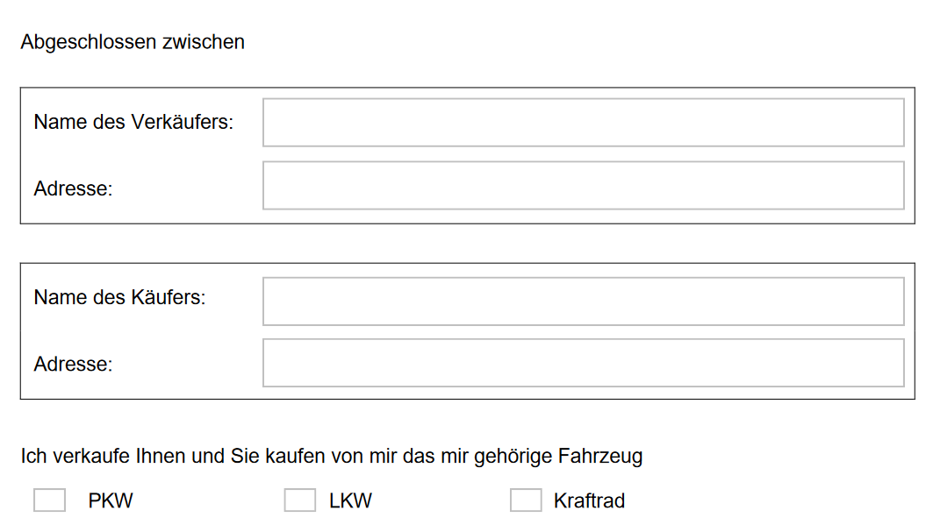

4)
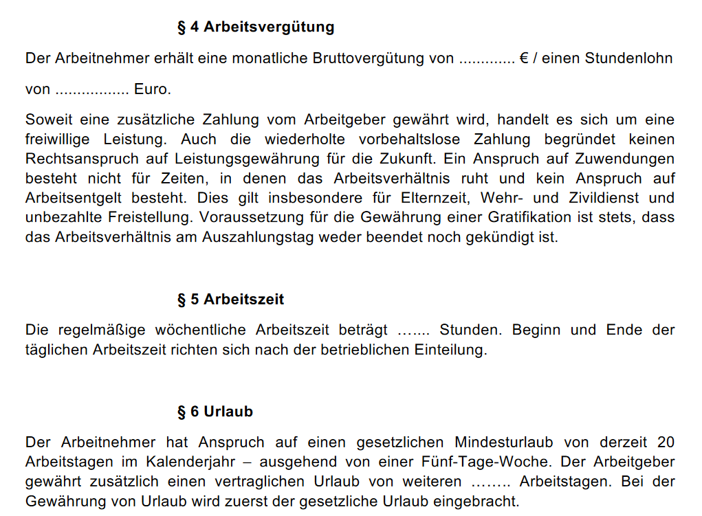

5) „Mitbewerber“ jeder Unternehmer, der mit einem oder mehreren Unternehmern als Anbieter oder Nachfrager von Waren oder Dienstleistungen in einem konkreten Wettbewerbsverhältnis steht; Antworten an: sykora99@students.zcu.cz

Quellen:

Recht: das Recht verstehen, seine Rechte kennen. Leipzig: F.A. Brockhaus, 2002. Brockhaus. ISBN 3-7653-0561-8.
CREIFELDS, Carl, Klaus WEBER a Gunnar CASSARDT. Rechtswörterbuch. 20., neu bearb. Aufl. München: Beck, 2011. ISBN 978-3-406-60032-6.
ROZSYPAL, Karel. Němčina pro soudní tlumočníky. Plzeň: Vydavatelství a nakladatelství Aleš Čeněk, 2006. ISBN 80-7380-003-9.
HGB – Handelsgesetzbuch. URL: https://www.gesetze-im-internet.de/hgb/BJNR002190897.html [Stand: 6. März 2020]
KFZ_Kaufvertrag.pdf. URL: http://www.carus-makler.at/download/KFZ_Kaufvertrag.pdf [Stand: 6. März 2020]
Arbeitsvertrag_Muster.pdf. URL: https://staff.direct/download/arbeitsvertraege/Arbeitsvertrag_Muster.pdf [Stand: 6. März 2020]
GRÄBER-SEISSINGER, Ute. Recht A - Z: Fachlexikon für Studium und Beruf. Bonn: Bundeszentrale für Politische Bildung, 2007. ISBN 978-3-89331-763-9.
Inhalt vom Kaufvertrag - Übersicht der Bestandteile für BWL-Unterricht. URL: https://www.rechnungswesen-verstehen.de/bwl-vwl/recht/inhalt-des-kaufvertrages.php [Stand: 11. März 2020]
JAUCH, Gerd. Gabler-Kompakt-Lexikon Recht : 2200 Rechtsbegriffe nachschlagen, verstehen, anwenden / Gerd Jauch. - 2., vollständig überarb. Und erw. Aufl. - Wiesbaden : Gabler, 1992
Portál ZČU – CourseWare, NKP1 – 02_Lieferbedingungen.docx. URL: https://portal.zcu.cz/portal/studium/courseware/kgs/nkp1/seminar.html [Stand: 11. März 2020]
VÁVRA, Zdeněk. Handout – NKP2 [elektronická pošta]. Message to: sykora99@students.zcu.cz

Grundgesetz – Wikipedie. URL: https://cs.wikipedia.org/wiki/Grundgesetz [Stand: 6. März 2020]
Handelsgesetzbuch – Wikipedia. URL: https://en.wikipedia.org/wiki/Handelsgesetzbuch [Stand: 6. März 2020]
Handelsrecht: Definition, Begriff und Erklärung im JuraForum.de. URL: https://www.juraforum.de/lexikon/handelsrecht [Stand: 6. März 2020]
Wettbewerbsrecht (Deutschland) – Wikipedia. URL: https://de.wikipedia.org/wiki/Wettbewerbsrecht_(Deutschland) [Stand: 6. März 2020]
Vertragsrecht | zuRecht.de. URL: https://www.zurecht.de/vertragsrecht/ [Stand: 6. März 2020]
Kaufvertrag – Wikipedia. URL: https://de.wikipedia.org/wiki/Kaufvertrag [Stand: 6. März 2020]

